وزارة التعليم العالي والبحث العلمي  جامعة فرحات عباس- سطيف  كلية العلوم الاقتصادية وعلوم التسيير    بالتعاون مع :  P.I.E.E.M  ش إ م ف أ م  مخبر الشراكة والاستثمار في المؤسسات الصغيرة والمتوسطة في الفضاء الأورو-مغاربي  إعــــلان عـــن تــنظيم  ملتقى دولي حول:  الأزمة المالية والاقتصادية الدولية والحوكمة العالمية  ورشة عمل أساسية حول:  السياسات والاستراتيجيات البديلة  لعلاج الأزمة المالية والاقتصادية  خلال الفترة 20-21 أكتوبر2009  الموافق لــ 1-2 ذو القعدة 1430  2-المستهدفون من الملتقى :  سوف يخصص هذا الملتقى للإطارات في الهيئات والوزارات المعنية بالاقتصاد الوطني والقيادات التنفيذية في المؤسسات الاقتصادية والجامعية، وذوي الاختصاص من أساتذة وباحثين في المراكز العلمية والمخابر البحثية وطلبة الدراسات العليا .  3-أهداف الملتقى وورشة العمل :  - التعريف بأسباب الأزمة المالية العالمية وانعكاساتها.  - دراسة وتحليل مخاطر المنتوجات المالية الجديدة وإبراز محدودية النظام المالي والنقدي العالمي.  - التعريف بسياسات احتواء آثار الأزمة وإدارتها على المستوى الدولي والإقليمي والقطري.  - استشراف الانعكاسات المستقبلية لتحول الأزمة المالية إلى أزمة اقتصادية لرسم صورة لآفاق الاقتصاد العالمي.  - محاولة إبراز الجوانب الأساسية والمبادئ الجوهرية للحوكمة الاقتصادية القطرية والعالمية والمؤسسية.  4- محاور الملتقى وورشة العمل  المحور الأول: الأزمة المالية العالمية : العوامل والأسباب والسياسات الاحتوائية  - التعريف بالأزمة المالية وأزمة الرهن العقاري.  - عوامل وأسباب الأزمة المالية العالمية ومؤشراتها.  - تقييم دور المؤسسات النقدية والمالية الدولية.  - السياسات الاحتوائية القطرية والإقليمية للأزمة المالية.  المحور الثاني: إدارة المخاطر الائتمانية في ظل الأزمات ومستقبل النظام المصرفي العالمي  - المنتوجات المصرفية والأدوات المالية الحديثة ومخاطرها.  - العولمة والتحرير المالي وتأثيره على العلاقات المصرفية بين الدول ودورها في الأزمة.  - إدارة المخاطر الائتمانية ووظيفة المصارف المركزية والقطرية والإقليمية.  8- اللجنة العلمية للملتقى  رئيس اللجنة : ا. د بوهزة محمد  الأعضاء :  - أ.د بقة الشريف جامعة سطيف  - أ.د عماري عمار جامعة سطيف  - أ.د إلمان محمدالشريف جامعة الجزائر  - أ.د عينوش محمد الشريف جامعة بجاية  - أ.د جبار محفوظ جامعة سطيف  - أ.د خرباشي حميد جامعة بجاية  - أ.د فلاحي صالح جامعة باتنة  - أ.د هارون الطاهر جامعة باتنة  - أ.د دربال عبد القادر جامعة وهران  - أ.د عبد الرزاق بن حبيب جامعة تلمسان  - أ.د صالحي صالح جامعة سطيف  - أ.د شمام عبد الوهاب جامعة قسنطينة  - أ.د رجال السعدي جامعة أم البواقي  - أ.د شبايكي سعدان جامعة المدية  - أ.د يحى عيسى جامعة الجزائر  - أ.د جنان عبد المجيد جامعة سطيف  - أ.د بوجلال محمد جامعة المسيلة  - أ.د زبيري رابح جامعة الجزائر  - أ.د قدي عبد المجيد جامعة الجزائر  - أ.د زعباط عبد الحميد جامعة الجزائر  9- اللجنة التنظيمية للملتقى:  رئيس اللجنة التنظيمية: د. بروش زين الدين  الأعضاء:  - الأمين العام للكلية  - د. بوعظم كمال  - د. ملياني حكيم  - د. بالرقي تيجاني  - د. غربي عبد الحليم  - ناصر قادوم  - غرزولي مروان | - السياسات المالية والمصرفية ومستقبل النظام المالي والمصرفي العالمي.  المحور الثالث: تحول الأزمة المالية إلى أزمة اقتصادية وآثارها على الاقتصاديات العالمية  - تحول الأزمة المالية إلى أزمة اقتصادية الحدود الزمانية والمجالات القطاعية والتكاليف.  - آثار وانعكاسات الأزمة المالية والاقتصادية على الاقتصاد الجزائري.  - آثار وانعكاسات الأزمة المالية والاقتصادية على الاقتصاديات العربية والنفطية والناشئة.  - آثار وانعكاسات الأزمة المالية والاقتصادية على الاقتصاديات المتقدمة.  المحور الرابع: آفاق وتحديات وسياسات مواجهة آثار الأزمة المالية والاقتصادية  الإدارة الإستراتيجية لمواجهة تحديات الأزمة المالية والاقتصادية.  - نظم المعلومات المحاسبة وانعكاس آثار الأزمة العالمية على أمن المعلومات والمخاطر.  - التحديات التي تواجه اقتصاديات دول العالم في مجابهة آثار الأزمة المالية والاقتصادية .  - السياسات الاقتصادية لمواجهة آثار الأزمة الاقتصادية.  المحور الخامس: المراجعات والإصلاحات الشاملة ومتطلبات وآليات الحوكمة الاقتصادية العالمية  - المراجعات العلمية والفكرية للنظرية الاقتصادية والسياسات الاقتصادية الرأسمالية .  - الإصلاحات الضرورية للنظام النقدي والمالي والاقتصادي الدولي والإقليمي والقطري.  - مبادئ وأسس الحوكمة العالمية والقطرية والمؤسسية.  - المسؤولية الاقتصادية والإنسانية للمؤسسات الاقتصادية والمصرفية في إطار ضوابط الحوكمة العالمية.  المحور السادس: السياسات والمؤسسات البديلة لعلاج الأزمة المالية والاقتصادية في إطار نظام المشاركة  - مدخل للتعريف بأسس ومبادئ نظام المشاركة.  - سياسات تحفيز الانتقال من الاقتصاد المضاربي إلى الاقتصاد الإنتاجي الحقيقي.  - المؤسسات المالية والمصرفية البديلة في إطار آليات نظام المشاركة.  - الآثار المتوقعة لتطبيق سياسات ومؤسسات نظام المشاركة على المستوى العالمي والإقليمي والقطري.    فترة ومكان انعقاد الملتقى وورشة العمل:  يعقد الملتقى خلال الفترة 20-21 أكتوبر 2009، بكلية العلوم الاقتصادية بجامعة فرحات عباس بسطيف، الجمهورية الجزائرية.  المراسلات:  آخر موعد لقبول الملخصات ضمن المحاور المتعددة :15/05/2009  وترسل الترشيحات على العنوان التالي:  منسق الملتقى  كلية العلوم الاقتصادية وعلوم التسيير – جامعة فرحات عباس سطيف  هــ/ فاكس :00.213.36.72.35.67  البريد الالكتروني : fac_Finance2009@yahoo.fr  ترسل المداخلات كاملة قبل 31 أوت 2009  10- تعليمات المشاركة  - أن يتناول البحث أحد محاور المؤتمر والمسائل المتعلقة به.  - يقدم البحث على ورق A4 وبما لا يتجاوز 25 صفحة ويرفق جاهز على برنامجword office و يرسل بالبريد الإلكتروني.  - تخضع الأبحاث للتحكيم العلمي من قبل اللجنة العلمية للملتقى.  - ترفق بالبحث خلاصة باللغتين العربية والإنكليزية بصفحة واحدة ويكتب في أعلاها عنوان البحث واسم الباحث/ الباحثين والعنوان الكامل والبريد الالكتروني.  - ستُنشر الأبحاث المقبولة في مجلد. | 1-إشكالية الملتقى:  لقد انتهت فترة ازدهار الاقتصاد الرمزي المضاربي وما رافقها من انتعاش كبير للمؤسسات المالية وصناديق الاستثمار المرتبطة بقطاع العقارات، وتفاقمت أزمة القروض العالية المخاطر، فادت إلى اضطرابات كبيرة في أسواق المال والائتمان العالمية ولم تجد مسارعة البنوك المركزية بضخ مئات الملايير من الدولارات لاحتواء وإدارة أزمة السيولة في البنوك بأمريكا وأوروبا وآسيا التي تجاوزت خسائرها آلاف المليارات من الدولارات، التي ترافقت مع إفلاس عشرات الآلاف من المؤسسات وتسريح ملايين العمال.  وتحولت بذلك الأزمة المالية إلى أزمة اقتصادية عالمية مازالت تتفاقم وتتطور وتزداد انعكاساتها وآثارها السلبية الحالية والمستقبلية لتشتمل جميع الاقتصاديات العالمية بدرجات متفاوتة.  إن هذا التأزم طرح مجددا العديد من التساؤلات حول طبيعة ومحدودية الفكر الليبرالي الحديث بمختلف مدارسه وتكاليف سياساته. وازدادت الحاجة لإيجاد بدائل مناهجية ونظمية وإجرائية وبدأت مراجعة دور الدولة والمصارف المركزية ووظيفة المؤسسات النقدية والمالية، الدولية والإقليمية وهيئات التصنيف والمراقبة.  ومن هنا يستدعي الأمر إعادة تقييم النظام الاقتصادي والمالي والنقدي والتجاري الدولي والبحث عن البدائل التي تعظم المصالح الاقتصادية في إطار إصلاحات جذرية شاملة تراعي مبادئ وأسس وآليات الحوكمة العالمية الجديدة على المستوى القطري والإقليمي والدولي.  إن الوضع العالمي والإقليمي والقطري المتأزم والخطير سيكون موضوع الملتقى الدولي الذي سيراجع ويناقش ويعالج الكثير من الإشكاليات المطروحة على المستويين العلمي النظري والتطبيقي العملي.  5-لغة الملتقى وأسلوب تقديمه :  - اللغات المستخدمة في الملتقى هي اللغة العربية والفرنسية والإنجليزية.  - أسلوب تقديم الملتقى بالإضافة إلى المحاضرات وأساليب النقاش المختلفة، فسوف يستخدم البرنامج بصورة موسعة وسائل التدريب المساعدة مثل حلقات النقاش المفتوح والورشات، وسيتم تقديم المحاضرات على نظام العرض (POWERPOINT) .  6-شروط المشاركة في الملتقى وورشة العمل:  - يشترط في المشارك :  - أن يكون حاصلا على درجة جامعية في الاقتصاد، أو ما يعادلها في التخصصات ذات الصلة.  - أن يكون من الموظفين في الهيئات المحلية والولائية والجامعات والوزارات والمراكز البحثية والهيئات ذات العلاقة.  - أن يكون من الباحثين والأكاديميين والطلبة في الجامعات والمعاهد ذات الصلة.  7-الاشتراك في الملتقى وورشة العمل:  - تملأ استمارة المشاركة وترسل إلى اللجنة التحضيرية على البريد الالكتروني قبل تاريخ 15/05/2009.  - تعطى الأولوية في التحكيم والقبول والبرمجة للأبحاث الفردية.  - يكون النص الكامل للمداخلة مطبوعا ببرنامج Word ويرسل عن طريق البريد الإلكتروني كملف مرفق، قبل 31 أوت 2009.  - تخضع الأبحاث المقدمة للتحكيم من قبل الهيئة العلمية المتخصصة .  - تبلغ اللجنة التحضيرية أصحاب الأبحاث والمداخلات المقبولة وتوجه لهم الدعوة للمشاركة في الموعد المحدد.  - تتكفل كلية العلوم الاقتصادية وعلوم التسيير بجامعة سطيف بجزء من نفقات الإقامة للمشاركين بمداخلات وأبحاث.  - تتولي الهيئة المنظمة إصدار الأبحاث المقبولة والمقدمة في مجلد خاص بالملتقى.  - المشاركة بالحضور والاستفادة، ترسل الاستمارة ويتحمل المشارك تكاليف النقل والإقامة والحصول على وثائق ومطبوعات الملتقى الدولي التي ستحدد لاحقا.  وزارة التعليم العالي والبحث العلمي  جامعة فرحات عباس سطيف  كلية العلوم الاقتصادية وعلوم التسيير  اللجنــة التحـضيرية للملتقى  استمارة المشاركة في الملتقى وورشة العمل  الأزمة المالية و الاقتصادية الدولية و الحوكمة العالمية  الاسم واللقب :.........................................................................................................................................  التــخصـص :..................................................................................................................................  الــرتبــــــــة :........................................................................................................  الوظيفـة :.................................................................................................................................................  المؤسسة :...................................................................................................................................................  العنـوان :................................................................................................................................................  الهاتف :............................................................................ الفاكس :....................................................  البريد الكتروني:...........................................................................................................................................  المشاركة بالحضور: المشاركة بتعقيب :  المشاركة بمداخلة :  محـور المشــاركة : ....................................................................................................................................................  عنوان المداخلة  ..............................................................................................................................................................................................................................................................................................................................  العناصر الأساسية للمداخلة  ...........................................................................................................................................................................................................................................................................................................................................................................................................................................................................................................................................................................................................................................................
  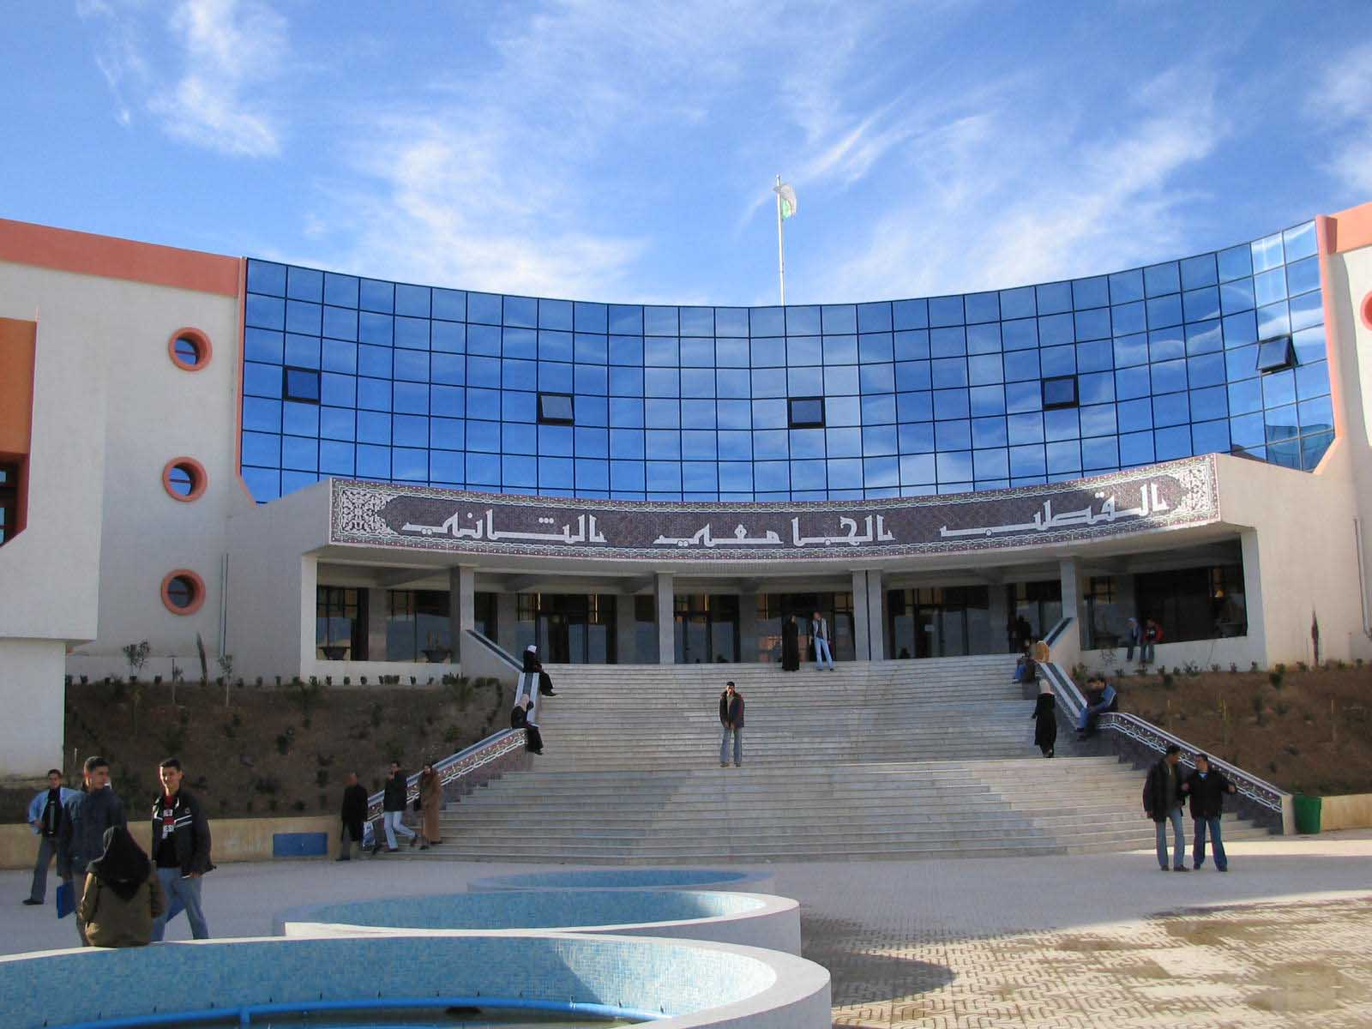
  كلية العلوم الاقتصادية وعلوم التسيير
  تعلن الهيئة التنظيمية بكلية العلوم الاقتصادية وعلوم التسيير عن تنظيم ملتقى الأزمة المالية والاقتصادية الدولية والحوكمة العالمية بالتعاون بين كلية العلوم الاقتصادية وعلوم التسيير ومخبر الشراكة والاستثمار في المؤسسات الصغيرة والمتوسطة في الفضاء الاورو-مغاربي.
  الأزمة المالية والاقتصادية الدولية والحوكمة العالمية
  خلال الفترة 20-21 أكتوبر2009
  الموافق لــ 1-2 ذو القعدة 1430

